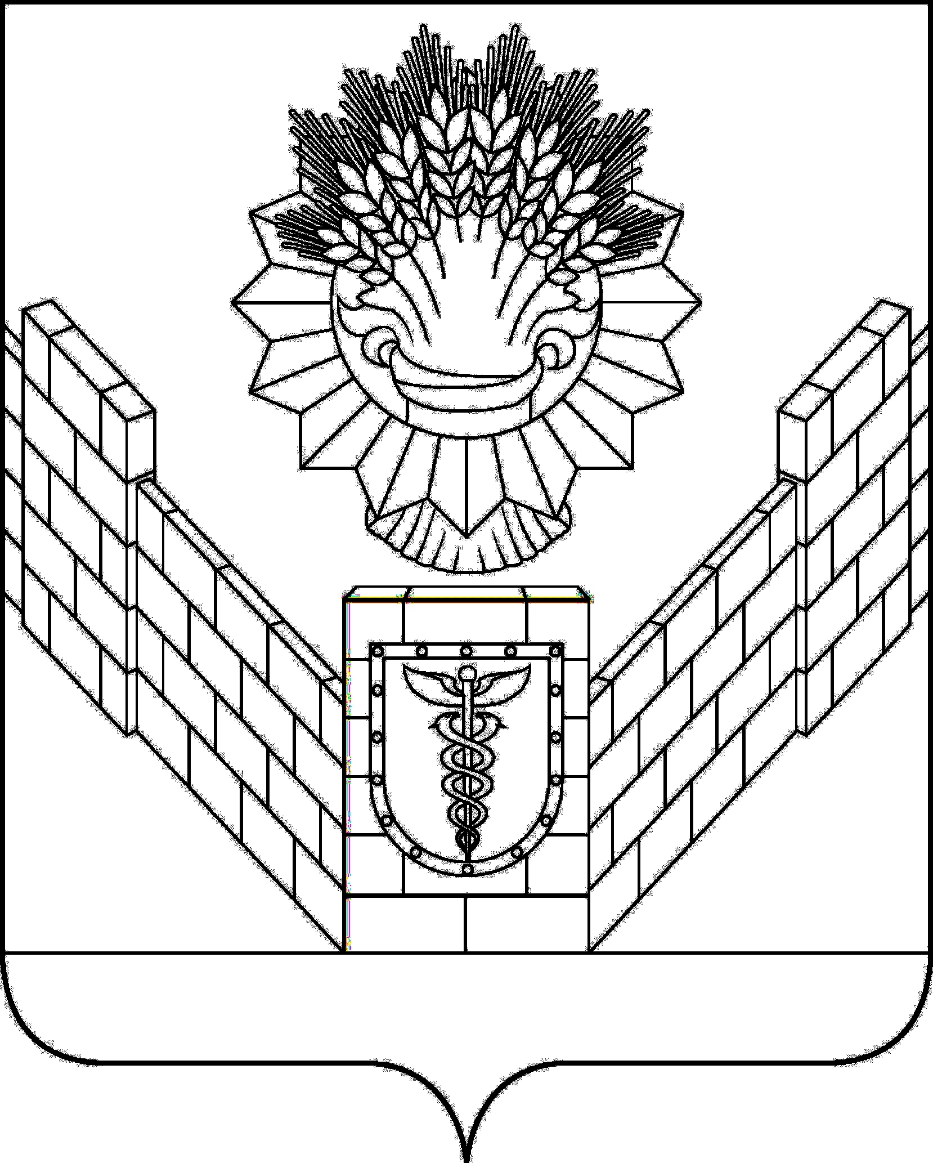

СОВЕТ
ТБИЛИССКОГО СЕЛЬСКОГО ПОСЕЛЕНИЯ
ТБИЛИССКОГО РАЙОНА

РЕШЕНИЕ
от 27.08.2021 № 130
ст-ца Тбилисская

Об утверждении Положения о порядке выявления, учета и принятия в муниципальную собственность Тбилисского сельского поселения Тбилисского района бесхозяйного недвижимого и выморочного имущества

В соответствии с Гражданским кодексом Российской Федерации, Федеральным законом от 6 октября 2003 года № 131-ФЗ «Об общих принципах организации местного самоуправления в Российской Федерации», Федеральным законом от 13 июля 2015 года № 218-ФЗ «О государственной регистрации недвижимости», приказом Министерства экономического развития РФ от 10 декабря 2015 года № 931 «Об установлении Порядка принятия на учет бесхозяйных недвижимых вещей», руководствуясь статьей 26 Устава Тбилисского сельского поселения Тбилисского района Совет Тбилисского сельского поселения Тбилисского района р е ш и л:
1. Утвердить Положение о порядке выявления, учета и принятия в муниципальную собственность Тбилисского сельского поселения Тбилисского района бесхозяйного недвижимого и выморочного имущества (прилагается).
2. Администрации Тбилисского сельского поселения Тбилисского района обеспечить опубликование настоящее решение в сетевом издании «Информационный портал Тбилисского района» https:/info-tbilisskaya.ru, а также разместить на официальном сайте администрации Тбилисского сельского поселения Тбилисского района в информационно-телекоммуникационной сети «Интернет».
3. Контроль за выполнением настоящего решения возложить на постоянную комиссию Совета Тбилисского сельского поселения Тбилисского района по муниципальному имуществу, земельным вопросам и вопросам улучшения жилищных условий, нуждающихся граждан (Алехин).
4. Настоящее решение вступает в силу со дня его официального опубликования.

Глава Тбилисского сельского
поселения Тбилисского района А.Н. Стойкин

Председатель
Совета Тбилисского сельского
поселения Тбилисского района Е.Б. Самойленко
ПРИЛОЖЕНИЕ

УТВЕРЖДЕНО
решением Совета
Тбилисского сельского поселения
Тбилисского района
от 27.08.2021 года № 130

Положение
о порядке выявления, учета и принятия в муниципальную собственность Тбилисского сельского поселения Тбилисского района бесхозяйного недвижимого и выморочного имущества

1. Общие положения

Настоящее Положение разработано в целях установления порядка выявления, учета и оформления в муниципальную собственность Тбилисского сельского поселения Тбилисского района бесхозяйного недвижимого имущества, а также выморочного имущества.

2. Выявление, учет и оформление в муниципальную
собственность Тбилисского сельского поселения
Тбилисского района бесхозяйного недвижимого имущества

2.1. Выявление и учет (ведение реестра бесхозяйного недвижимого имущества Тбилисского сельского поселения Тбилисского района) бесхозяйного недвижимого имущества, расположенного на территории Тбилисского сельского поселения Тбилисского района осуществляет администрация Тбилисского сельского поселения Тбилисского района.
2.2. Выявление бесхозяйного недвижимого имущества, расположенного на территории Тбилисского сельского поселения Тбилисского района, осуществляется следующими способами:
- подворовой обход территории Тбилисского сельского поселения Тбилисского района (взаимодействие с представителями ТОС, населением сельского поселения);
- прием уведомлений/заявлений от физических и (или) юридических лиц о наличии на территории Тбилисского сельского поселения Тбилисского района бесхозяйного недвижимого имущества;
- использование электронных сервисов Федеральной службы государственной регистрации, кадастра и картографии «Справочная информация по объектам недвижимости в режиме online», «Публичная кадастровая карта».
2.3. В случае выявления недвижимого имущества, имеющего признаки бесхозяйного объекта, администрация Тбилисского сельского поселения Тбилисского района в течение 5 рабочих дней осуществляет действия, направленные на установление наличия/отсутствия правообладателей такого имущества:
- проверяет поступившие сведения с выездом на место расположения недвижимого имущества, имеющего признаки бесхозяйности;
- проверяет наличие/отсутствие выявленного объекта в реестре муниципальной собственности Тбилисского сельского поселения Тбилисского района;
- направляет запросы в органы местного самоуправления, органы государственной власти;
- запрашивает сведения из ЕГРН о правах на недвижимое имущество.
2.4. При выявлении информации о наличии правообладателя проверяемого объекта недвижимого имущества администрация Тбилисского сельского поселения Тбилисского района прекращает работу по сбору документов для постановки такого объекта на учет в качестве бесхозяйного и направляет правообладателю в течение 5 рабочих дней обращение с предложением отказаться от прав на объект недвижимого имущества либо принять меры к его надлежащему содержанию.
2.5. Если по результатам проведенных в соответствии с пунктом 2.3 настоящего Положения мероприятий, установлено, что выявленный объект недвижимого имущества является бесхозяйным (отсутствует правообладатель, правообладатель неизвестен либо правообладатель отказался от своих прав в отношении объекта недвижимого имущества в пользу Тбилисского сельского поселения Тбилисского района), администрация Тбилисского сельского поселения Тбилисский район в течение 30 календарных дней осуществляет следующие действия:
- организует проведение технической инвентаризации объекта, проведение кадастровых работ, изготовление соответствующих документов (при необходимости);
- подготавливает и сдает заявление о постановке объекта недвижимого имущества на учет в качестве бесхозяйного с приложением необходимых документов в Федеральную службу государственной регистрации, кадастра и картографии.
2.6. Бесхозяйный объект недвижимого имущества включается в реестр бесхозяйного недвижимого имущества Тбилисского сельского поселения Тбилисского района (с целью осуществления контроля за сохранностью этого имущества) с даты постановки объекта недвижимого имущества в качестве бесхозяйного в Федеральной службе государственной регистрации, кадастра и картографии до момента возникновения права муниципальной собственности на такой объект. Реестр выявленного бесхозяйного недвижимого имущества Тбилисского сельского поселения Тбилисского района (далее – Реестр), а также изменения и дополнения к нему утверждаются главой Тбилисского сельского поселения Тбилисского района.
2.7. Основанием для включения такого объекта в Реестр является соответствующее распоряжение главы Тбилисского сельского поселения Тбилисского района.

2.8. В случае если собственник докажет право собственности на объект недвижимого имущества, администрация Тбилисского сельского поселения Тбилисского района готовит соответствующее распоряжение главы Тбилисского сельского поселения Тбилисского района об исключении этого объекта из Реестра.
2.9. По истечении года со дня постановки бесхозяйного недвижимого имущества на учет администрация Тбилисского сельского поселения Тбилисского района обращается в суд с требованием о признании права муниципальной собственности на такое имущество.
2.10. Бесхозяйное недвижимое имущество, не признанное по решению суда поступившим в муниципальную собственность, может быть вновь принято во владение, пользование и распоряжение оставившим ее собственником либо приобретена в собственность в силу приобретательной давности.
2.11. Право муниципальной собственности на бесхозяйный объект недвижимого имущества, установленное решением суда, подлежит государственной регистрации в Федеральной службе государственной регистрации, кадастра и картографии.
2.12. После регистрации права и принятия бесхозяйного недвижимого имущества в муниципальную собственность Тбилисского сельского поселения Тбилисского района администрация Тбилисского сельского поселения Тбилисского района вносит соответствующие сведения в Реестр и реестр муниципальной собственности Тбилисского сельского поселения Тбилисского района.
2.13. Финансирование расходов на выявление, учет и оформление бесхозяйного имущества в муниципальную собственность осуществляется за счет средств бюджета Тбилисского сельского поселения Тбилисского района.

3. Выявление, учет и принятие в муниципальную
собственность Тбилисского сельского поселения
Тбилисского района выморочного имущества

3.1. В случае, если отсутствуют наследники, как по закону, так и по завещанию, либо никто из наследников не имеет права наследовать или все наследники отстранены от наследования, либо никто из наследников не принял наследства, либо все наследники отказались от наследства и при этом никто из них не указал, что отказывается в пользу другого наследника, имущество умершего считается выморочным.
3.2. В порядке наследования по закону в собственность муниципального образования Тбилисского сельское поселение Тбилисского района переходит выморочное имущество, находящееся на территории Тбилисского сельского поселения Тбилисского района в виде:
жилого помещения;
земельного участка, а также расположенных на нем зданий, сооружений, иных объектов недвижимого имущества;
доли в праве общей долевой собственности на указанные в абзацах втором и третьем настоящего пункта объекты недвижимого имущества.

3.3. Выявление выморочного имущества, расположенного на территории Тбилисского сельского поселения Тбилисского района осуществляет администрация Тбилисского сельского поселения Тбилисского района.
3.4. Выявление выморочного имущества, расположенного на территории Тбилисского сельского поселения Тбилисского района, осуществляется следующими способами:
- подворовой обход территории Тбилисского сельского поселения Тбилисского района (взаимодействие с представителями ТОС, населением сельского поселения);
- прием уведомлений/заявлений от физических и (или) юридических лиц о наличии на территории Тбилисского сельского поселения Тбилисского района имущества, имеющего признаки выморочного.
3.5. В случае выявления имущества, имеющего признаки выморочного объекта, администрация Тбилисского сельского поселения Тбилисского района в течение 5 рабочих дней осуществляет действия:
- проверяет поступившие сведения с выездом на место расположения недвижимого имущества, имеющего признаки выморочности;
- проверяет наличие/отсутствие выявленного объекта в реестре муниципальной собственности Тбилисского сельского поселения Тбилисского района;
- направляет запросы в органы местного самоуправления, органы государственной власти;
- запрашивает сведения из ЕГРН о правах на недвижимое имущество.
3.6. Администрация Тбилисского сельского поселения Тбилисского района в течение 2 рабочих дней со дня получения сведений о правообладателе выморочного имущества направляет:
- заявление в органы государственной регистрации актов гражданского состояния о выдаче свидетельства о смерти или выписки из акта гражданского состояния о смерти собственника выморочного имущества.
3.7. Администрация Тбилисского сельского поселения Тбилисского района в течение 14 рабочих дней со дня получения сведений о смерти правообладателя выморочного имущества направляют запрос в:
органы или организации, на которые возложены функции по регистрации граждан по месту постоянного проживания (о месте регистрации правообладателя выморочного имущества на момент его смерти, а также о лицах, зарегистрированных в имуществе, если имущество - жилое помещение);
нотариусу (о наличии или отсутствии наследственного дела, заведенного после смерти правообладателя выморочного имущества).
3.8. Администрация Тбилисского сельского поселения Тбилисского района принимает меры по установлению наследников на указанное имущество путем размещения в местах обнародования, на информационных стендах, а также на официальном сайте администрации Тбилисского сельского поселения Тбилисского района в информационно-телекоммуникационной сети «Интернет» объявления о необходимости явки лица, считающим себя наследником или имеющим на него права, в течение 30 календарных дней со дня размещения объявления, с предупреждением о том, что в случае неявки вызываемого лица в отношении указанного объекта будут приняты меры по обращению его в муниципальную собственность.
3.9. В случае отсутствия в органах регистрации актов гражданского состояния сведений о смерти правообладателя либо в случае наличия наследников проверяемого объекта недвижимого имущества администрация Тбилисского сельского поселения Тбилисского района прекращает работу по сбору документов и в течение 5 рабочих дней направляет правообладателю/наследнику обращение с предложением отказаться от прав на объект недвижимого имущества либо принять меры к его надлежащему содержанию/оформлению прав.
3.10. Если по результатам проведенных в соответствии с пунктами 3.5-3.9 настоящего Положения мероприятий, установлено, что выявленный объект недвижимого имущества является выморочным, администрация Тбилисского сельского поселения Тбилисский район осуществляет следующие действия:
- организует проведение технической инвентаризации объекта, проведение кадастровых работ, изготовление соответствующих документов (при необходимости);
- обращается с заявлением с приложением необходимых документов к нотариусу по месту открытия наследства для оформления свидетельства о праве на наследство по закону.
3.11. Для приобретения выморочного имущества принятие наследства не требуется.
3.12. При наследовании выморочного имущества отказ муниципального образования Тбилисского сельское поселение Тбилисского района от наследства не допускается.
3.13. В случае отказа в выдаче свидетельства о праве на наследство, по причине отсутствия необходимой информации, администрация Тбилисского сельского поселения Тбилисского района в течение 30 календарных дней обращается в суд с иском о признании имущества выморочным и признании права муниципальной собственности на это имущество.
3.14. Администрация Тбилисского сельского поселения Тбилисского района в течение 15 календарных дней с даты получения свидетельства о праве на наследство или вступления в законную силу решения суда о признании права собственности Тбилисского сельского поселения Тбилисского района на выморочное имущество:
- готовит проект постановления администрации Тбилисского сельского поселения Тбилисского района о приеме в муниципальную собственность Тбилисского сельского поселения Тбилисского района выморочного имущества;
- обращается в орган, осуществляющий государственную регистрацию прав на недвижимое имущество и сделок с ним, для регистрации права муниципальной собственности Тбилисского сельского поселения Тбилисского района на выморочное имущество.

3.15. Финансирование расходов на выявление и оформление выморочного имущества в муниципальную собственность осуществляется за счет средств бюджета Тбилисского сельского поселения Тбилисского района.

Глава Тбилисского сельского
поселения Тбилисского района А.Н. Стойкин

Председатель Совета
Тбилисского сельского поселения
Тбилисского района Е.Б. Самойленко

